XXX硕士（博士）学位论文答辩会现场照片（2张）
（电子照片要求： 高清，长15.2厘米，宽10.2厘米，6寸）

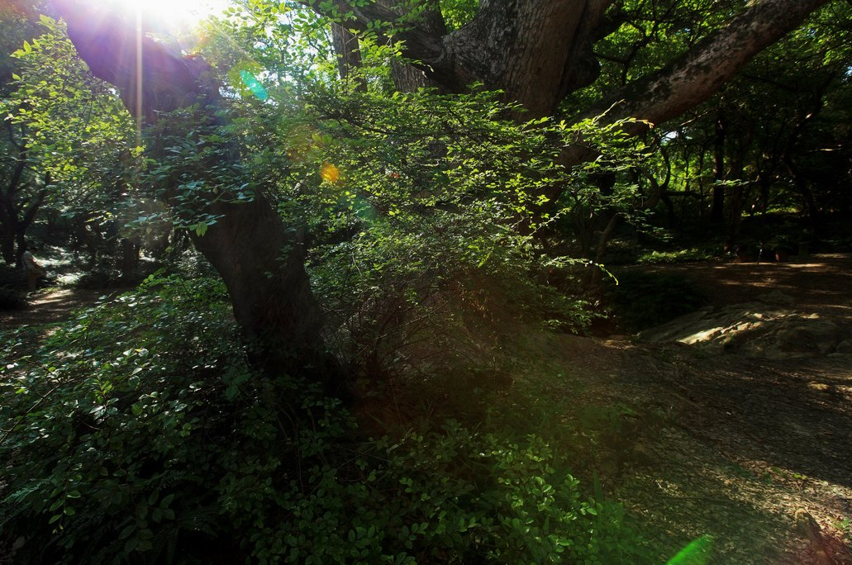
图1：XXX同学正在答辩

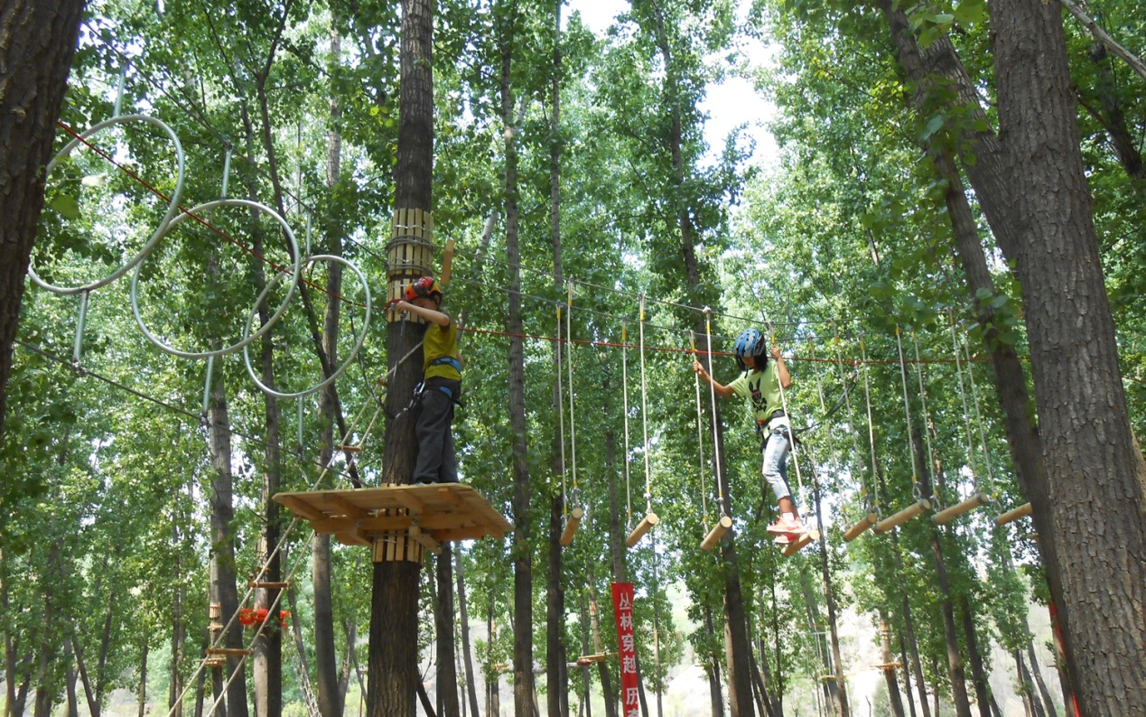
图2：现场答辩委员会主席：XX（左2）

